骑士问题
1．原始问题

The job is to write a program that takes two squares s₁ and s₂ as input and then determines the number of knight moves on a shortest route from s₁ to s₂.

Input Specification
The input file will contain one or more test cases. Each test case consists of one line containing two squares separated by one space. A square is a string consisting of a letter (a-h) representing the column and a digit (1-8) representing the row on the chessboard.

Output Specification
For each test case, print one line saying "To get from xx to yy takes n knight moves.".

Sample Input
e2 e4
a1 b2
b2 c3
a1 h8
a1 h7
h8 a1
b1 c3
f6 f6

Sample Output
To get from e2 to e4 takes 2 knight moves.
To get from a1 to b2 takes 4 knight moves.
To get from b2 to c3 takes 2 knight moves.
To get from a1 to h8 takes 6 knight moves.
To get from a1 to h7 takes 5 knight moves.
To get from h8 to a1 takes 6 knight moves.
To get from b1 to c3 takes 1 knight moves.
To get from f6 to f6 takes 0 knight moves.

2．由原始问题引出的3个问题
（1）求任意两点间的最短步数
该问题不需要求出该两点间的路径上的点，也不需要求出拥有该最短步数的路径个数，只需将其间的最短步数求出即可；
（2）求任意两点间的所有最短路径及其全部信息
路径信息：路径上的每一点
该问题不仅需要求出两点间的最短路径，且要求出这样的最短路径有多少条和每一条路径上的每一点
（3）骑士周游世界问题
在一个8×8的方格棋盘中，按照国际象棋中马的行走规则从棋盘上的某一方格出发，开始在棋盘上周游，如果能不重复地走遍棋盘上的每一个方格，这样的一条周游路线在数学上被称为国际象棋盘上汉密尔顿链，求从任意一点出发，所有这样的汉密尔顿链及其全部信息；
3．问题分析
（1）棋盘的表示方法
可以用一个9×9的二维数组chess[9][9]来表示国际象棋的棋盘，在马还没有开始行走时，棋盘上所有的格都置为零，以后，马跳到哪个格，就将马跳跃的步数加1后的值记录在相应的空格里；开始点在行走前设为1；
注：为表示方便，取9×9，数组均下标从1开始；

（2）马的跳跃方向
在国际象棋的棋盘上，一匹马共有8个可能的跳跃方向，如图1所示，按顺时针分别记为1~8，设置一组坐标增量来描述这8个方向；
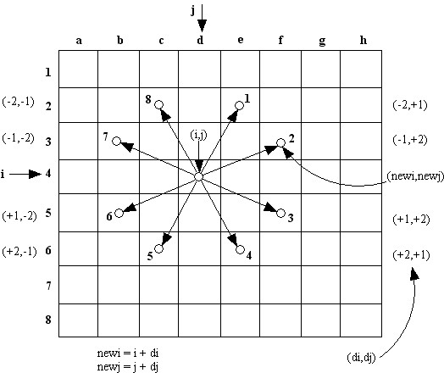
图1 马踏棋盘

（3）马的跳跃方向的表示
设i表示行，j表示列，行增量为di，列增量为dj，设马向某个方向试探性地跳跃一步之后的新坐标为(newi,newj)，则有：
newi = i + di
newj = j + dj
其每个方向的增量如图所示，表示为(di,dj)

（4）基本过程
设当前点(i,j)，方向k，沿方向k跳一步后的新点(newi,newj)；每走一步，都要判断新点(newi,newj)是否还在棋盘上：
若1≤newi≤8且1≤newj≤8，则新点仍在棋盘上，则还需判断该点是否已经走过，即
若chess[newi][newj]=0，表示该步可走；
若chess[newi][newj]=1，表示该点已经走过，不能再走，放弃当前方向，并转向下一个方向试探；
否则，直接放弃当前方向，并转向下一个方向试探；

（5）有关两点间最短路径的定义
最短路径步数minstep：马跳的次数
拥有该步数的路径个数minstepcount：这样的路径有minstepcount条
最短路径上的点：每一条拥有该步数的路径上的点
knight 在点(i,j) 沿着 k 方向走一步,到达新点 (newi,newj)
i : 走一步前的行下标 (i>=1 and i<=8)
j : 走一步前的列下标 (j>=1 and j<=8)
k : 方向 (k>=1 and k<=8)
newi : 走一步后的行下标 (newi>=1 and newi<=8)
newj : 走一步后的列下标 (newj>=1 and newj<=8)

4．求解算法
算法1：找出从S出发到达D的所有路径长度小于6的路径，然后再从这些路径中寻找最短路径
算法2：基于1的思想，但在搜索的过程中就开始求最短路径的长度，用变量代替回溯的值，若当前搜索的点已经超过当前最短路径长度，则从这个点回溯，从点出发的8个方向均不需要搜索，即在搜索树中，该点的儿子节点直接跳过；

4.1 算法1程序运行结果如下：

（1）输入命令“f”或者“F”，处理文件
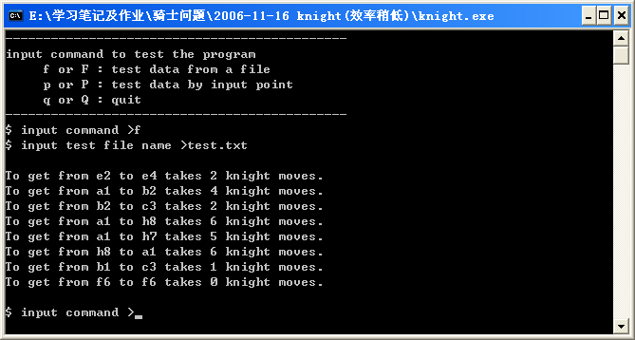

test.txt的内容如下
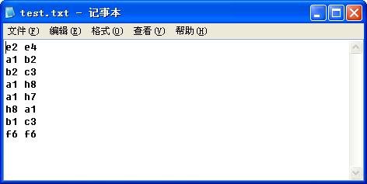

（2）输入命令“p”或“P”，处理输入的点
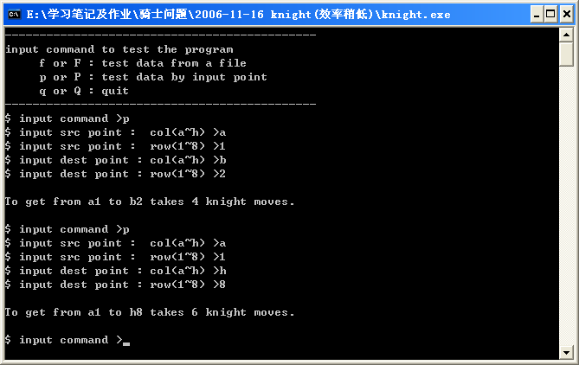

4.2 算法2程序运行结果如下：
（1）输入命令“f”或者“F”，处理文件
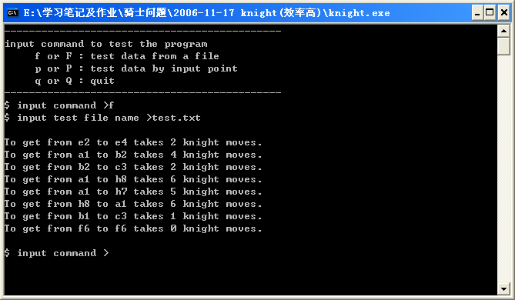
test.txt的内容如下
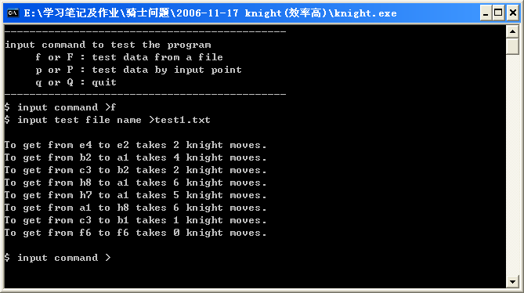
test1.txt的内容如下
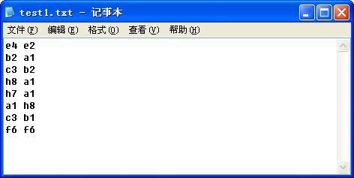

（2）输入命令“p”或“P”，处理输入的点
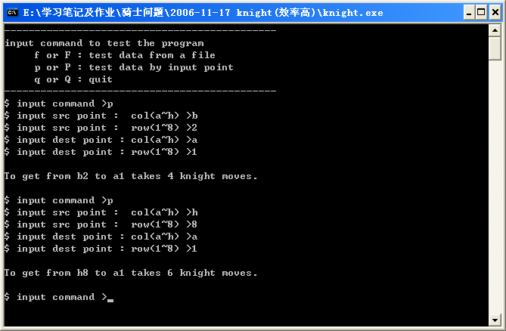
5．求任意两点间的最短路径、最短路径个数及所有最短路径上的点

例1．a1->c4，即(1,1)到(4,3)

（1）算法1执行结果
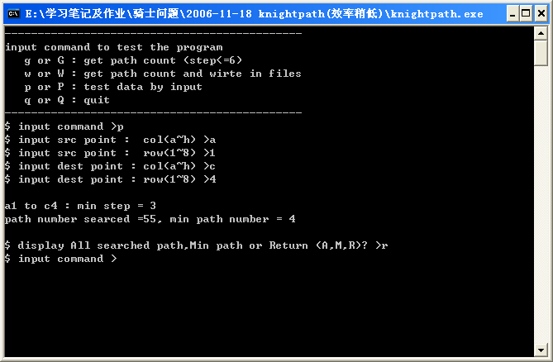

（2）算法2执行结果
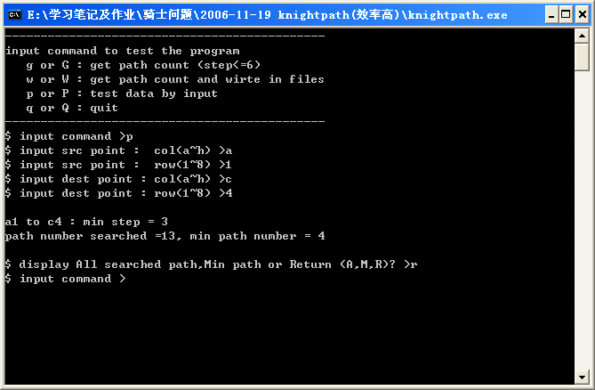

例2．c4->a1，即(4,3)到(1,1)
（1）算法1执行结果
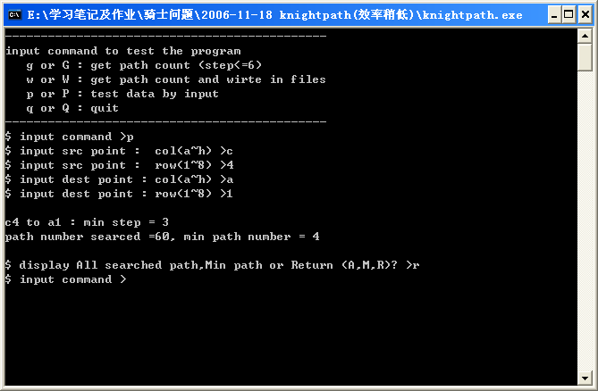

（2）算法2执行结果
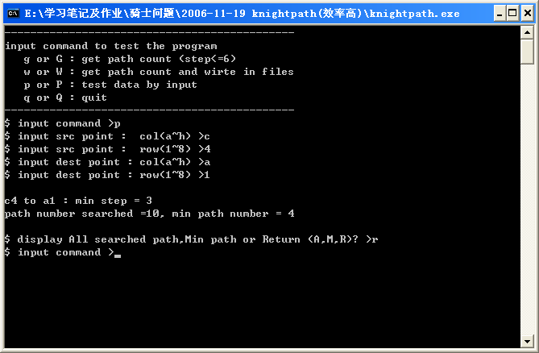

两种算法比较

源点：S (srci,srcj)
目的点：D(desti,destj)

从算法思想就可以看出，算法2的效率比算法1高
 | 算法1 | 算法2 | 说明
最多要搜索的路径个数 | 989 | 180 | 算法2优于算法1
最短路径个数 | 108 | 108 | 该值一定相等
a1->c4，即(1,1)->(4,3)

最多要搜索的路径个数 | 算法1 | 算法2 | 最短路径步数 | 最短路径个数
a1->c4，即(1,1)->(4,3) | 55 | 13 | 3 | 4
c4->a1，即(4,3)->(1,1) | 60 | 10 | 3 | 4

(1,1) to (4,3)
min step = 3
min path number = 4

path no. = 10, step = 3
1 0 0 0 0 0 0 0
0 0 2 0 0 0 0 0
0 0 0 0 3 0 0 0
0 0 4 0 0 0 0 0
0 0 0 0 0 0 0 0
0 0 0 0 0 0 0 0
0 0 0 0 0 0 0 0
0 0 0 0 0 0 0 0

path no. = 11, step = 3
1 0 0 0 0 0 0 0
0 0 2 0 0 0 0 0
3 0 0 0 0 0 0 0
0 0 4 0 0 0 0 0
0 0 0 0 0 0 0 0
0 0 0 0 0 0 0 0
0 0 0 0 0 0 0 0
0 0 0 0 0 0 0 0

path no. = 12, step = 3
1 0 0 0 0 0 0 0
0 0 0 3 0 0 0 0
0 2 0 0 0 0 0 0
0 0 4 0 0 0 0 0
0 0 0 0 0 0 0 0
0 0 0 0 0 0 0 0
0 0 0 0 0 0 0 0
0 0 0 0 0 0 0 0

path no. = 13, step = 3
1 0 0 0 0 0 0 0
0 0 0 0 0 0 0 0
0 2 0 0 0 0 0 0
0 0 4 0 0 0 0 0
3 0 0 0 0 0 0 0
0 0 0 0 0 0 0 0
0 0 0 0 0 0 0 0
0 0 0 0 0 0 0 0

(4,3) to (1,1)
min step = 3
min path number = 4

path no. = 7, step = 3
4 0 0 0 0 0 0 0
0 0 0 2 0 0 0 0
0 3 0 0 0 0 0 0
0 0 1 0 0 0 0 0
0 0 0 0 0 0 0 0
0 0 0 0 0 0 0 0
0 0 0 0 0 0 0 0
0 0 0 0 0 0 0 0

path no. = 8, step = 3
4 0 0 0 0 0 0 0
0 0 3 0 0 0 0 0
0 0 0 0 2 0 0 0
0 0 1 0 0 0 0 0
0 0 0 0 0 0 0 0
0 0 0 0 0 0 0 0
0 0 0 0 0 0 0 0
0 0 0 0 0 0 0 0

path no. = 9, step = 3
4 0 0 0 0 0 0 0
0 0 0 0 0 0 0 0
0 3 0 0 0 0 0 0
0 0 1 0 0 0 0 0
2 0 0 0 0 0 0 0
0 0 0 0 0 0 0 0
0 0 0 0 0 0 0 0
0 0 0 0 0 0 0 0
path no. = 10, step = 3
4 0 0 0 0 0 0 0
0 0 3 0 0 0 0 0
2 0 0 0 0 0 0 0
0 0 1 0 0 0 0 0
0 0 0 0 0 0 0 0
0 0 0 0 0 0 0 0
0 0 0 0 0 0 0 0
0 0 0 0 0 0 0 0

附录1
源程序1：骑士遍历任意两点，求其最短步数，采用算法1
/************************************************************************
* 骑士遍历任意两点,求其最短路径
************************************************************************/

#include <STDIO.H>
#include <STDLIB.H>
#include <CONIO.H>
#include <string.h>

#define MAXLENGTH 8 //棋盘边长
#define MAXSTEP 10 //最大步数
#define MAXPATH 1000 //所有路径最多个数
#define MAXTEST 20 //测试文件的示例个数
#define FILENAMELENGTH 100 //文件名长度
#define MAXMINSTEP 6 //最短步长最大数

//定义棋盘点(i,j),i 为行,j为列
typedef struct
{
int i; //棋盘上点行下标
int j; //棋盘上点列下标
}ChessPoint;

//定义测试文件的输入数据结构
typedef struct
{
char srcpoint[3]; //源点,例如 a2
char destpoint[3]; //目的点,例如 g6
int srci,srcj; //源点,例如 a2 对应下标(1,2)
int desti,destj; //目的点,例如 g6 对应下标(7,6)
}TestCase;

int chess[MAXLENGTH+1][MAXLENGTH+1]={0}; //棋盘,行列下标均从1开始
int offseti[9]={0,-2,-1,+1,+2,+2,+1,-1,-2}; //i下标增量数组
int offsetj[9]={0,+1,+2,+2,+1,-1,-2,-2,-1}; //j下标增量数组
int pathcount=0; //路径的个数
int pathstep[MAXPATH]={0}; //每一条路径步数数组
int maxpathcount=0; //最大路径个数

/************************************************************************
* 方向数组,存放已经走过的每一步的走向
* 该数组初始化为0,第0号单元不用,第i个单元存放第i步的走向
* 当前活动单元索引号为step
************************************************************************/
int direction[MAXSTEP]={0};

/************************************************************************
* 路径数组,存放已经走过的每一步走向到达的点
* 该数组初始化为0,第0号单元存放源点(srci,srcj)
* 第i个单元存放第i-1个单元的点沿direction[i]方向走一步后的新点
* 当前活动单元索引号为step
************************************************************************/
ChessPoint path[MAXSTEP];

//定义测试文件的输入数据
TestCase testcase[MAXTEST];

/************************************************************************
* 函数说明:
* knight 在点(i,j) 沿着 k 方向走一步,到达新点 (newi,newj)
* 参数说明:
* i : 走一步前的行下标 (i>=1 and i<=8)
* j : 走一步前的列下标 (j>=1 and j<=8)
* k : 方向 (k>=1 and k<=8)
* newi : 走一步后的行下标 (newi>=1 and newi<=8)
* newj : 走一步后的列下标 (newj>=1 and newj<=8)
************************************************************************/
void new_point_at_direction(int i,int j,int k,int &newi,int &newj)
{
newi=i+offseti[k];
newj=j+offsetj[k];
}

/************************************************************************
* 函数说明:
* 判断 knight 到达的新点 (newi,newj) 是否在棋盘上
* 参数说明:
* newi : 新点行下标 (newi>=1 and newi<=8)
* newj : 新点列下标 (newj>=1 and newj<=8)
* 返回值说明:
* true : 新点在棋盘上
* false: 新点不在棋盘上
************************************************************************/
bool new_point_is_on_chessboard(int newi,int newj)
{
if((newi>=1 && newi<=MAXLENGTH) && (newj>=1 && newj<=MAXLENGTH))
return true;
return false;
}

//求解前初始化各种参数初始化
void initialize()
{
pathcount=0;

for(int i=0;i<MAXLENGTH+1;i++)
for(int j=0;j<MAXLENGTH+1;j++)
chess[i][j]=0;

for(int k=0;k<MAXPATH;k++)
pathstep[k]=0;

for(k=0;k<MAXSTEP;k++)
path[k].i=path[k].j=0;
}

/************************************************************************
* 函数说明:
* 骑士knight 从源点(srci,srcj) 走到目的点(desti,destj)
* 参数说明:
* srci : 源点行下标 (srci>=1 and srci<=8)
* srcj : 源点列下标 (srcj>=1 and srcj<=8)
* desti : 目的行下标 (desti>=1 and desti<=8)
* destj : 目的列下标 (destj>=1 and destj<=8)
************************************************************************/
void knight_walk(int srci,int srcj,int desti,int destj)
{
//初始化棋盘和其他参数
initialize();

if(srci==desti && srcj==destj)
return;

int k=0; //初始化方向,每个点都从第1个方向开始搜索
int i,j,newi,newj,step;

pathcount=0;
chess[srci][srcj]=1;

path[0].i=srci;
path[0].j=srcj;

step=1; //先走第一步
i=srci;
j=srcj;

while(step>0)
{
k++; //搜索下一个方向

while(k==9)
{
//回溯并记录上一步当前出发点
step--;
if(step==0)
break;

//记录上一步的方向
k=direction[step];

//取消上一步到达的点的赋值
chess[path[step].i][path[step].j]=0;
i=path[step-1].i;
j=path[step-1].j;

//准备搜索下一个方向
k++;
}

if(step==0)
break;

//得到新点
new_point_at_direction(i,j,k,newi,newj);
//找到一个走后的新点仍在棋盘上的方向
while(new_point_is_on_chessboard(newi,newj)==false)
{
k++; //搜索下一个方向
if(k==9)
break;
new_point_at_direction(i,j,k,newi,newj);
}

//8个方向都已经搜索
if(k==9)
{
k=8;
continue;
}

//若该点已经访问过
if(chess[newi][newj]!=0)
continue;

//若到达目的点,记录该路径,结束本次搜索,启动下一次搜索
if(newi==desti && newj==destj)
{
//记录该步
direction[step]=k;
path[step].i=newi;
path[step].j=newj;

pathstep[pathcount++]=step;
chess[newi][newj]=step+1;

//////////////////////////////////////////////////////////////////////////
//第1种回溯,回2步
//该步已经到达,其他的不需要再搜索,只需回溯
k=direction[step-1];

//取消上一步到达的点的赋值
chess[path[step].i][path[step].j]=0;
chess[path[step-1].i][path[step-1].j]=0;

//回溯并记录上一步当前出发点
step--;
i=path[step-1].i;
j=path[step-1].j;
//////////////////////////////////////////////////////////////////////////

continue;
}

//////////////////////////////////////////////////////////////////////////
//最快的一般不会超过6步,故若在第6步已经试探了所有8个方向还没有到达
//则回溯,搜索下一个方向,在第6步相当于广度优先搜索
//即在第6步还有其他方向没有搜索,则继续
if(step==MAXMINSTEP)
continue;
//////////////////////////////////////////////////////////////////////////

//记录该步
direction[step]=k;
path[step].i=newi;
path[step].j=newj;

//记录第step步到达的位置
i=newi;
j=newj;
chess[i][j]=step+1;

//开始下一步搜索
step++;
k=0;
}
}

/************************************************************************
* 函数说明
* 读测试文件
* 参数说明
* filename : 文件名
* 返回值
* testCount: 测试文件中的测试示例个数
************************************************************************/
int read_test_file(char *filename)
{
FILE *fp;
char line[10]; //存放每一行的示例,如 a1 b2
int testCount=0;

fp=fopen(filename,"r");
if(fp==NULL)
{
printf("can not open the test file!\n");
exit(0);
}

//读取每一行测试数据并存入测试数据数组中
while(fgets(line,10,fp))
{
TestCase test;
test.srcpoint[0]=line[0];
test.srcpoint[1]=line[1];
test.srcpoint[2]=0;

test.destpoint[0]=line[3];
test.destpoint[1]=line[4];
test.destpoint[2]=0;

test.srcj=test.srcpoint[0]-96; //字符a,b,c,d,e,f,g,h转换为1,2,3,4,5,6,7,8
test.srci=test.srcpoint[1]-48; //字符1,2,3,4,5,6,7,8转换为1,2,3,4,5,6,7,8

test.destj=test.destpoint[0]-96; //字符a,b,c,d,e,f,g,h转换为1,2,3,4,5,6,7,8
test.desti=test.destpoint[1]-48; //字符1,2,3,4,5,6,7,8转换为1,2,3,4,5,6,7,8

testcase[testCount++]=test;
}

fclose(fp);
return testCount;
}

//求最短路径,即最小步数
int min_step()
{
int minstep=pathstep[0];
for(int i=0;i<pathcount;i++)
{
if(pathstep[i]<minstep)
minstep=pathstep[i];
}
return minstep;
}

//显示菜单
void show_menu()
{
printf("---------------------------------------------\n");
printf("input command to test the program\n");
printf(" f or F : test data from a file \n");
printf(" p or P : test data by input point\n");
printf(" q or Q : quit\n");
printf("---------------------------------------------\n");
printf("$ input command >");
}

/************************************************************************
* 函数说明
* 输出测试结果文件
* 参数说明
* filename : 测试示例文件名
* nMinStep : 测试示例最短路径数组
* nCaseCount : 测试示例个数
************************************************************************/
void output_test_file(char *filename,int nMinStep[],int nCaseCount)
{
char fileresult[FILENAMELENGTH];

//求得结果文件的名字
strcpy(fileresult,filename);
int len=strlen(fileresult);
fileresult[len-4]=0;
strcat(fileresult,"_result.txt");

//打开结果文件
FILE *fp;
fp=fopen(fileresult,"w");
if(fp==NULL)
{
printf("can not open file : %s\n",fileresult);
exit(0);
}

printf("\n");
for(int i=0;i<nCaseCount;i++)
{
printf("To get from %s to %s takes %d knight moves.\n",testcase[i].srcpoint,testcase[i].destpoint,nMinStep[i]);
fprintf(fp,"To get from %s to %s takes %d knight moves.\n",testcase[i].srcpoint,testcase[i].destpoint,nMinStep[i]);
}

printf("\n");
fclose(fp);
}

//处理测试文件
void process_test_file(char *filename)
{
//打开文件并返回文件中的测试示例个数
int nCaseCount=read_test_file(filename);
int nMinStep[MAXTEST];

//求解
for(int i=0;i<nCaseCount;i++)
{
knight_walk(testcase[i].srci,testcase[i].srcj,testcase[i].desti,testcase[i].destj);
nMinStep[i]=min_step();
}

//输出
output_test_file(filename,nMinStep,nCaseCount);
}

main()
{
int srcrow,srccol,destrow,destcol;
char filename[FILENAMELENGTH];
char sinput[10];

show_menu();
scanf("%s",sinput);
while(stricmp(sinput,"q")!=0)
{
if(stricmp(sinput,"p")==0)
{
printf("$ input src point : col(a~h) >");
scanf("%s",sinput);
srccol=sinput[0]-96;

printf("$ input src point : row(1~8) >");
scanf("%d",&srcrow);

printf("$ input dest point : col(a~h) >");
scanf("%s",sinput);
destcol=sinput[0]-96;

printf("$ input dest point : row(1~8) >");
scanf("%d",&destrow);

//求解
knight_walk(srcrow,srccol,destrow,destcol);
int nMinStep=min_step();

printf("\nTo get from %c%d to %c%d takes %d knight moves.\n\n",srccol+96,srcrow,destcol+96,destrow,nMinStep);
}
else if(stricmp(sinput,"f")==0)
{ printf("$ input test file name >");
scanf("%s",filename);
//处理测试文件
process_test_file(filename);
}
//输入命令
printf("$ input command >");
scanf("%s",sinput);
}
return 0;
}
附录2
源程序2：骑士遍历任意两点，求其最短步数，采用算法2
/************************************************************************
* 骑士遍历任意两点,求其最短路径
************************************************************************/

#include <STDIO.H>
#include <STDLIB.H>
#include <CONIO.H>
#include <string.h>

#define MAXLENGTH 8 //棋盘边长
#define MAXSTEP 8 //最大步数
#define MAXTEST 30 //测试文件的示例个数
#define FILENAMELENGTH 100 //文件名长度
#define MAXMINSTEP 6 //最短步长最大数

//定义棋盘点(i,j),i 为行,j为列
typedef struct
{
int i; //棋盘上点行下标
int j; //棋盘上点列下标
}ChessPoint;

//定义测试文件的输入数据结构
typedef struct
{
char srcpoint[3]; //源点,例如 a2
char destpoint[3]; //目的点,例如 g6
int srci,srcj; //源点,例如 a2 对应下标(1,2)
int desti,destj; //目的点,例如 g6 对应下标(7,6)
}TestCase;

int chess[MAXLENGTH+1][MAXLENGTH+1]={0}; //棋盘,行列下标均从1开始
int offseti[9]={0,-2,-1,+1,+2,+2,+1,-1,-2}; //i下标增量数组
int offsetj[9]={0,+1,+2,+2,+1,-1,-2,-2,-1}; //j下标增量数组

/************************************************************************
* 方向数组,存放已经走过的每一步的走向
* 该数组初始化为0,第0号单元不用,第i个单元存放第i步的走向
* 当前活动单元索引号为step
************************************************************************/
int direction[MAXSTEP]={0};

/************************************************************************
* 路径数组,存放已经走过的每一步走向到达的点
* 该数组初始化为0,第0号单元存放源点(srci,srcj)
* 第i个单元存放第i-1个单元的点沿direction[i]方向走一步后的新点
* 当前活动单元索引号为step
************************************************************************/
ChessPoint path[MAXSTEP];

//定义测试文件的输入数据
TestCase testcase[MAXTEST];

/************************************************************************
* 函数说明:
* knight 在点(i,j) 沿着 k 方向走一步,到达新点 (newi,newj)
* 参数说明:
* i : 走一步前的行下标 (i>=1 and i<=8)
* j : 走一步前的列下标 (j>=1 and j<=8)
* k : 方向 (k>=1 and k<=8)
* newi : 走一步后的行下标 (newi>=1 and newi<=8)
* newj : 走一步后的列下标 (newj>=1 and newj<=8)
************************************************************************/
void new_point_at_direction(int i,int j,int k,int &newi,int &newj)
{
newi=i+offseti[k];
newj=j+offsetj[k];
}

/************************************************************************
* 函数说明:
* 判断 knight 到达的新点 (newi,newj) 是否在棋盘上
* 参数说明:
* newi : 新点行下标 (newi>=1 and newi<=8)
* newj : 新点列下标 (newj>=1 and newj<=8)
* 返回值说明:
* true : 新点在棋盘上
* false: 新点不在棋盘上
************************************************************************/
bool new_point_is_on_chessboard(int newi,int newj)
{
if((newi>=1 && newi<=MAXLENGTH) && (newj>=1 && newj<=MAXLENGTH))
return true;
return false;
}

//求解前初始化各种参数初始化
void initialize()
{
for(int i=0;i<MAXLENGTH+1;i++)
for(int j=0;j<MAXLENGTH+1;j++)
chess[i][j]=0;

for(int k=0;k<MAXSTEP;k++)
path[k].i=path[k].j=0;
}

/************************************************************************
* 函数说明:
* 骑士knight 从源点(srci,srcj) 走到目的点(desti,destj)
* 参数说明:
* srci : 源点行下标 (srci>=1 and srci<=8)
* srcj : 源点列下标 (srcj>=1 and srcj<=8)
* desti : 目的行下标 (desti>=1 and desti<=8)
* destj : 目的列下标 (destj>=1 and destj<=8)
* 返回值说明
* minstep : 所求源点到目的点最短路径
************************************************************************/
int knight_walk(int srci,int srcj,int desti,int destj)
{
//初始化棋盘和其他参数
initialize();

if(srci==desti && srcj==destj)
return 0;

int k=0; //初始化方向,每个点都从第1个方向开始搜索
int i,j,newi,newj,step;
int minstep=MAXMINSTEP; //当前最短路径

chess[srci][srcj]=1;
path[0].i=srci;
path[0].j=srcj;

step=1; //先走第一步
i=srci;
j=srcj;

while(step>0)
{
k++; //搜索下一个方向

while(k==9)
{
//回溯并记录上一步当前出发点
step--;
if(step==0)
break;

//记录上一步的方向
k=direction[step];

//取消上一步到达的点的赋值
chess[path[step].i][path[step].j]=0;

i=path[step-1].i;
j=path[step-1].j;

//准备搜索下一个方向
k++;
}

if(step==0)
break;

//得到新点
new_point_at_direction(i,j,k,newi,newj);
//找到一个走后的新点仍在棋盘上的方向
while(new_point_is_on_chessboard(newi,newj)==false)
{
k++; //搜索下一个方向
if(k==9)
break;
new_point_at_direction(i,j,k,newi,newj);
}

//8个方向都已经搜索
if(k==9)
{
k=8;
continue;
}

//若该点已经访问过
if(chess[newi][newj]!=0)
continue;

//若到达目的点,记录该路径,结束本次搜索,启动下一次搜索
if(newi==desti && newj==destj)
{
//记录该步
direction[step]=k;
path[step].i=newi;
path[step].j=newj;
chess[newi][newj]=step+1;

//////////////////////////////////////////////////////////////////////////
//求当前最短路径
if(minstep>step)
minstep=step;

//////////////////////////////////////////////////////////////////////////
//第1种回溯,回2步
//该步已经到达,其他的不需要再搜索,只需回溯
k=direction[step-1];

//取消上一步到达的点的赋值
chess[path[step].i][path[step].j]=0;
chess[path[step-1].i][path[step-1].j]=0;

//回溯并记录上一步当前出发点
step--;
i=path[step-1].i;
j=path[step-1].j;
//////////////////////////////////////////////////////////////////////////

continue;
}

//////////////////////////////////////////////////////////////////////////
//最快的一般不会超过6步,故若在第6步已经试探了所有8个方向还没有到达
//则回溯,搜索下一个方向,在第6步相当于广度优先搜索
//即在第6步还有其他方向没有搜索,则继续
//若求出当前最短路径了,再求出的路径大于此值的路径多可以忽略
//if(step==MAXMINSTEP)
if(step==minstep)
continue;
//////////////////////////////////////////////////////////////////////////

//记录该步
direction[step]=k;
path[step].i=newi;
path[step].j=newj;

//记录第step步到达的位置
i=newi;
j=newj;
chess[i][j]=step+1;

//开始下一步搜索
step++;
k=0;
}

return minstep;
}

/************************************************************************
* 函数说明
* 读测试文件
* 参数说明
* filename : 文件名
* 返回值
* testCount: 测试文件中的测试示例个数
************************************************************************/
int read_test_file(char *filename)
{
FILE *fp;
char line[10]; //存放每一行的示例,如 a1 b2
int testCount=0;

fp=fopen(filename,"r");
if(fp==NULL)
{
printf("can not open the test file!\n");
exit(0);
}

//读取每一行测试数据并存入测试数据数组中
while(fgets(line,10,fp))
{
TestCase test;
test.srcpoint[0]=line[0];
test.srcpoint[1]=line[1];
test.srcpoint[2]=0;

test.destpoint[0]=line[3];
test.destpoint[1]=line[4];
test.destpoint[2]=0;

test.srcj=test.srcpoint[0]-96; //字符a,b,c,d,e,f,g,h转换为1,2,3,4,5,6,7,8
test.srci=test.srcpoint[1]-48; //字符1,2,3,4,5,6,7,8转换为1,2,3,4,5,6,7,8

test.destj=test.destpoint[0]-96; //字符a,b,c,d,e,f,g,h转换为1,2,3,4,5,6,7,8
test.desti=test.destpoint[1]-48; //字符1,2,3,4,5,6,7,8转换为1,2,3,4,5,6,7,8

testcase[testCount++]=test;
}

fclose(fp);
return testCount;
}

//显示菜单
void show_menu()
{
printf("---------------------------------------------\n");
printf("input command to test the program\n");
printf(" f or F : test data from a file \n");
printf(" p or P : test data by input point\n");
printf(" q or Q : quit\n");
printf("---------------------------------------------\n");
printf("$ input command >");
}

/************************************************************************
* 函数说明
* 输出测试结果文件
* 参数说明
* filename : 测试示例文件名
* nMinStep : 测试示例最短路径数组
* nCaseCount : 测试示例个数
************************************************************************/
void output_test_file(char *filename,int nMinStep[],int nCaseCount)
{
char fileresult[FILENAMELENGTH];

//求得结果文件的名字
strcpy(fileresult,filename);
int len=strlen(fileresult);
fileresult[len-4]=0;
strcat(fileresult,"_result.txt");

//打开结果文件
FILE *fp;
fp=fopen(fileresult,"w");
if(fp==NULL)
{
printf("can not open file : %s\n",fileresult);
exit(0);
}

printf("\n");
for(int i=0;i<nCaseCount;i++)
{
printf("To get from %s to %s takes %d knight moves.\n",testcase[i].srcpoint,testcase[i].destpoint,nMinStep[i]);
fprintf(fp,"To get from %s to %s takes %d knight moves.\n",testcase[i].srcpoint,testcase[i].destpoint,nMinStep[i]);
}

printf("\n");
fclose(fp);
}

//处理测试文件
void process_test_file(char *filename)
{
//打开文件并返回文件中的测试示例个数
int nCaseCount=read_test_file(filename);
int nMinStep[MAXTEST];

//求解
for(int i=0;i<nCaseCount;i++)
nMinStep[i]=knight_walk(testcase[i].srci,testcase[i].srcj,testcase[i].desti,testcase[i].destj);

//输出
output_test_file(filename,nMinStep,nCaseCount);
}

main()
{
int srcrow,srccol,destrow,destcol;
char filename[FILENAMELENGTH];
char sinput[10];

show_menu();

scanf("%s",sinput);
while(stricmp(sinput,"q")!=0)
{
if(stricmp(sinput,"p")==0)
{
printf("$ input src point : col(a~h) >");
scanf("%s",sinput);
srccol=sinput[0]-96;

printf("$ input src point : row(1~8) >");
scanf("%d",&srcrow);

printf("$ input dest point : col(a~h) >");
scanf("%s",sinput);
destcol=sinput[0]-96;

printf("$ input dest point : row(1~8) >");
scanf("%d",&destrow);

//求解
int nMinStep=knight_walk(srcrow,srccol,destrow,destcol);
//int nMinStep=min_step();

printf("\nTo get from %c%d to %c%d takes %d knight moves.\n\n",srccol+96,srcrow,destcol+96,destrow,nMinStep);
}
else if(stricmp(sinput,"f")==0)
{
printf("$ input test file name >");
scanf("%s",filename);

//处理测试文件
process_test_file(filename);
}

//输入命令
printf("$ input command >");
scanf("%s",sinput);
}

return 0;
}

附录3
源程序3：骑士遍历任意两点,求其长度小于等于6的路径个数,最短路径步数及其个数，采用算法1
/************************************************************************
* 骑士遍历任意两点,求其长度小于等于6的路径个数,最短路径步数及其个数
************************************************************************/

#include <STDIO.H>
#include <STDLIB.H>
#include <CONIO.H>
#include <string.h>

#define MAXLENGTH 8 //棋盘边长
#define MAXSTEP 10 //最大步数
#define MAXPATH 1000 //所有路径最多个数
#define FILENAMELENGTH 100 //文件名长度
#define MAXMINSTEP 6 //最短步长最大数

//定义棋盘点(i,j),i 为行,j为列
typedef struct
{
int i; //棋盘上点行下标
int j; //棋盘上点列下标
}ChessPoint;

//定义路径数据结构
typedef struct
{
ChessPoint curpath[MAXSTEP]; //该条路径的路径数组
int curstep; //该条路径的步数
}ALLPATH;

int chess[MAXLENGTH+1][MAXLENGTH+1]={0}; //棋盘,行列下标均从1开始
int offseti[9]={0,-2,-1,+1,+2,+2,+1,-1,-2}; //i下标增量数组
int offsetj[9]={0,+1,+2,+2,+1,-1,-2,-2,-1}; //j下标增量数组
int pathcount=0; //路径的个数
int pathstep[MAXPATH]={0}; //每一条路径步数数组
int maxpathcount=0; //路径个数最大值
int maxminstep=0; //最短路径个数最大值

/************************************************************************
* 方向数组,存放已经走过的每一步的走向
* 该数组初始化为0,第0号单元不用,第i个单元存放第i步的走向
* 当前活动单元索引号为step
************************************************************************/
int direction[MAXSTEP]={0};

/************************************************************************
* 路径数组,存放已经走过的每一步走向到达的点
* 该数组初始化为0,第0号单元存放源点(srci,srcj)
* 第i个单元存放第i-1个单元的点沿direction[i]方向走一步后的新点
* 当前活动单元索引号为step
************************************************************************/
ChessPoint path[MAXSTEP];

/************************************************************************
* 任意两点间所有路径数组,存放两点间的每一条路径
* 该两点间的路径总数存于pathcount变量中
************************************************************************/
ALLPATH allpath[MAXPATH];

/************************************************************************
* 函数说明:
* knight 在点(i,j) 沿着 k 方向走一步,到达新点 (newi,newj)
* 参数说明:
* i : 走一步前的行下标 (i>=1 and i<=8)
* j : 走一步前的列下标 (j>=1 and j<=8)
* k : 方向 (k>=1 and k<=8)
* newi : 走一步后的行下标 (newi>=1 and newi<=8)
* newj : 走一步后的列下标 (newj>=1 and newj<=8)
************************************************************************/
void new_point_at_direction(int i,int j,int k,int &newi,int &newj)
{
newi=i+offseti[k];
newj=j+offsetj[k];
}

/************************************************************************
* 函数说明:
* 判断 knight 到达的新点 (newi,newj) 是否在棋盘上
* 参数说明:
* newi : 新点行下标 (newi>=1 and newi<=8)
* newj : 新点列下标 (newj>=1 and newj<=8)
* 返回值说明:
* true : 新点在棋盘上
* false: 新点不在棋盘上
************************************************************************/
bool new_point_is_on_chessboard(int newi,int newj)
{
if((newi>=1 && newi<=MAXLENGTH) && (newj>=1 && newj<=MAXLENGTH))
return true;
return false;
}

//求解前初始化各种参数初始化
void initialize()
{
pathcount=0;

for(int i=0;i<MAXLENGTH+1;i++)
for(int j=0;j<MAXLENGTH+1;j++)
chess[i][j]=0;

for(int k=0;k<MAXPATH;k++)
pathstep[k]=0;

for(k=0;k<MAXSTEP;k++)
path[k].i=path[k].j=0;
}

/************************************************************************
* 函数说明:
* 骑士knight 从源点(srci,srcj) 走到目的点(desti,destj)
* 参数说明:
* srci : 源点行下标 (srci>=1 and srci<=8)
* srcj : 源点列下标 (srcj>=1 and srcj<=8)
* desti : 目的行下标 (desti>=1 and desti<=8)
* destj : 目的列下标 (destj>=1 and destj<=8)
* minstep : 从源点到目的点的最短路径步数
************************************************************************/
//int knight_walk(int srci,int srcj,int desti,int destj)
void knight_walk(int srci,int srcj,int desti,int destj)
{
//初始化棋盘和其他参数
initialize();

if(srci==desti && srcj==destj)
//return 0;
return ;

int k=0; //初始化方向,每个点都从第1个方向开始搜索
int i,j,newi,newj,step;

pathcount=0;
chess[srci][srcj]=1;

path[0].i=srci;
path[0].j=srcj;

step=1; //先走第一步
i=srci;
j=srcj;

while(step>0)
{
k++; //搜索下一个方向

while(k==9)
{
//回溯并记录上一步当前出发点
step--;
if(step==0)
break;

//记录上一步的方向
k=direction[step];

//取消上一步到达的点的赋值
chess[path[step].i][path[step].j]=0;

i=path[step-1].i;
j=path[step-1].j;

//准备搜索下一个方向
k++;
}

if(step==0)
break;

//得到新点
new_point_at_direction(i,j,k,newi,newj);
//找到一个走后的新点仍在棋盘上的方向
while(new_point_is_on_chessboard(newi,newj)==false)
{
k++; //搜索下一个方向
if(k==9)
break;
new_point_at_direction(i,j,k,newi,newj);
}

//8个方向都已经搜索
if(k==9)
{
k=8;
continue;
}

//若该点已经访问过
if(chess[newi][newj]!=0)
continue;

//若到达目的点,记录该路径,结束本次搜索,启动下一次搜索
if(newi==desti && newj==destj)
{
//记录该步
direction[step]=k;
path[step].i=newi;
path[step].j=newj;

//记录第pathcount条路径走step步
pathstep[pathcount++]=step;
chess[newi][newj]=step+1;

//////////////////////////////////////////////////////////////////////////
//将当前路径存于所有路径数组中
allpath[pathcount-1].curstep=step;
for(int m=0;m<=step;m++)
allpath[pathcount-1].curpath[m]=path[m];
//////////////////////////////////////////////////////////////////////////

//////////////////////////////////////////////////////////////////////////
//第1种回溯,回2步
//该步已经到达,其他的不需要再搜索,只需回溯
k=direction[step-1];

//取消上一步到达的点的赋值
chess[path[step].i][path[step].j]=0;
chess[path[step-1].i][path[step-1].j]=0;

//回溯并记录上一步当前出发点
step--;
i=path[step-1].i;
j=path[step-1].j;
//////////////////////////////////////////////////////////////////////////

continue;
}

//////////////////////////////////////////////////////////////////////////
//最快的一般不会超过6步,故若在第6步已经试探了所有8个方向还没有到达
//则回溯,搜索下一个方向,在第6步相当于广度优先搜索
//即在第6步还有其他方向没有搜索,则继续
if(step==MAXMINSTEP)
continue;
//////////////////////////////////////////////////////////////////////////

//记录该步
direction[step]=k;
path[step].i=newi;
path[step].j=newj;

//记录第step步到达的位置
i=newi;
j=newj;
chess[i][j]=step+1;

//开始下一步搜索
step++;
k=0;
}

// return minstep;
}

//////////////////////////////////////////////////////////////////////////
//求最短路径
int min_step()
{
int minstep=pathstep[0];
for(int i=0;i<pathcount;i++)
{
if(pathstep[i]<minstep)
minstep=pathstep[i];
}
return minstep;
}

/************************************************************************
* 函数说明:
* 求最短路径的个数
* 参数说明:
* nMinStep : 最短路径
* 返回值说明:
* nMinStepCount : 最短路径的个数
************************************************************************/
int min_step_count(int nMinStep)
{
int nMinStepCount=0;

for(int i=0;i<pathcount;i++)
{
if(pathstep[i]==nMinStep)
nMinStepCount++;
}
return nMinStepCount;
}

//显示菜单
void show_menu()
{
printf("---------------------------------------------\n");
printf("input command to test the program\n");
printf(" g or G : get path count (step<=6)\n");
printf(" w or W : get path count and wirte in files\n");
printf(" p or P : test data by input\n");
printf(" q or Q : quit\n");
printf("---------------------------------------------\n");
printf("$ input command >");
}

/************************************************************************
* 函数说明:
* 将每一个点到其他64个点路径个数写入文件
* 参数说明:
* srci : 源点行下标 (srci>=1 and srci<=8)
* srcj : 源点列下标 (srcj>=1 and srcj<=8)
* a : 源点(srci,srcj) 到其他64 个点的路径个数数组
************************************************************************/
void write_path_count(int srci,int srcj,int a[][MAXLENGTH+1])
{
FILE *fp;
char filename[FILENAMELENGTH];
sprintf(filename,"path number from (%d,%d) to others.txt",srci,srcj);

fp=fopen(filename,"w");
if(fp==NULL)
{
printf("can not wirte file!");
exit(0);
}

for(int i=1;i<=MAXLENGTH;i++)
{
for(int j=1;j<=MAXLENGTH;j++)
fprintf(fp,"%-5d",a[i][j]);
fprintf(fp,"\n");
}

fclose(fp);
}

/************************************************************************
* 函数说明:
* 将每一个点到其他64个点最短路径及其个数写入文件
* 参数说明:
* srci : 源点行下标 (srci>=1 and srci<=8)
* srcj : 源点列下标 (srcj>=1 and srcj<=8)
* aMinStep : 源点(srci,srcj) 到其他64 个点的最短路径数组
* aMinStepCount : 源点(srci,srcj) 到其他64 个点的最短路径个数数组
************************************************************************/
void write_min_step_count(int srci,int srcj,int aMinStep[][MAXLENGTH+1],
int aMinStepCount[][MAXLENGTH+1])
{
FILE *fp;
char filename[FILENAMELENGTH];
sprintf(filename,"min step from (%d,%d) to others.txt",srci,srcj);

fp=fopen(filename,"w");
if(fp==NULL)
{
printf("can not wirte file!");
exit(0);
}

//写入提示,(a - b),a 为最短路径,b为最短路径的个数
fprintf(fp,"(a - b), a is the min step, b is the number of min path\n\n");

for(int i=1;i<=MAXLENGTH;i++)
{
for(int j=1;j<=MAXLENGTH;j++)
fprintf(fp,"(%d - %-3d) ",aMinStep[i][j],aMinStepCount[i][j]);
fprintf(fp,"\n");
}

fclose(fp);
}

//计算要搜索的路径个数,求出最短路径个数
void get_path_count()
{
int srci,srcj,desti,destj;
int minstep; //最短路径
int minstepcount; //最短路径个数

for(srci=1;srci<=MAXLENGTH;srci++)
{
for(srcj=1;srcj<=MAXLENGTH;srcj++)
{
for(desti=1;desti<=MAXLENGTH;desti++)
{
for(destj=1;destj<=MAXLENGTH;destj++)
{
//求(srci,srcj) 到(desti,destj) 最短路径
knight_walk(srci,srcj,desti,destj);
minstep=min_step();

//求(srci,srcj) 到(desti,destj) 最短路径的个数
minstepcount=min_step_count(minstep);

//求要搜索的路径个数最大值
if(maxpathcount<pathcount)
maxpathcount=pathcount;

//求最短路径个数的最大值
if(maxminstep<minstepcount)
maxminstep=minstepcount;
}
}
printf(".");
}
}
printf("\ncalculation finished!\n");
}

//计算要搜索的路径个数,求出最短路径个数并写入文件
void get_and_write_path_count()
{
int srci,srcj,desti,destj;
int minstep; //最短路径
int minstepcount; //最短路径个数

//所有路径个数
int aPathCount[MAXLENGTH+1][MAXLENGTH+1]={0};

//最短路径步数
int aMinStep[MAXLENGTH+1][MAXLENGTH+1]={0};

//最短路径个数
int aMinStepCount[MAXLENGTH+1][MAXLENGTH+1]={0};

for(srci=1;srci<=MAXLENGTH;srci++)
{
for(srcj=1;srcj<=MAXLENGTH;srcj++)
{
for(desti=1;desti<=MAXLENGTH;desti++)
{
for(destj=1;destj<=MAXLENGTH;destj++)
{
//求(srci,srcj) 到(desti,destj) 最短路径
knight_walk(srci,srcj,desti,destj);
minstep=min_step();
aPathCount[desti][destj]=pathcount;
aMinStep[desti][destj]=minstep;

//求(srci,srcj) 到(desti,destj) 最短路径的个数
minstepcount=min_step_count(minstep);
aMinStepCount[desti][destj]=minstepcount;

//求要搜索的路径个数最大值
if(maxpathcount<pathcount)
maxpathcount=pathcount;

//求最短路径个数的最大值
if(maxminstep<minstepcount)
maxminstep=minstepcount;
}
}
//将计算结果写入文件
write_path_count(srci,srcj,aPathCount);
write_min_step_count(srci,srcj,aMinStep,aMinStepCount);

printf(".");
}
}
printf("\ncalculation finished!\n");
}

//初始化棋盘
void initialize_chess()
{
for(int i=0;i<MAXLENGTH+1;i++)
for(int j=0;j<MAXLENGTH+1;j++)
chess[i][j]=0;
}

/************************************************************************
* 函数说明:
* 输出棋盘上的路径
* 参数说明:
* pathnumber : 路径编号
* step : 第 pathcount 条路径的步数
************************************************************************/
void output_chess(int pathnumber,int step)
{
printf("path no. = %d, step = %d\n",pathnumber,step);
for(int i=1;i<MAXLENGTH+1;i++)
{
for(int j=1;j<MAXLENGTH+1;j++)
printf("%-3d",chess[i][j]);
printf("\n");
}
printf("\n");
}

/************************************************************************
* 函数说明:
* 输出棋盘上的路径
* 参数说明:
* pathnumber : 路径编号
* step : 第 pathcount 条路径的步数
* fp : 文件指针
************************************************************************/
void output_chess(int pathnumber,int step,FILE *fp)
{
fprintf(fp,"path no. = %d, step = %d\n",pathnumber,step);
for(int i=1;i<MAXLENGTH+1;i++)
{
for(int j=1;j<MAXLENGTH+1;j++)
fprintf(fp,"%-3d",chess[i][j]);
fprintf(fp,"\n");
}
fprintf(fp,"\n");
}

/************************************************************************
* 函数说明:
* 输出knight 从(srci,srcj) 到(desti,destj) 的所有长度<=6的路径
* 参数说明:
* srci : 源点行下标 (srci>=1 and srci<=8)
* srcj : 源点列下标 (srcj>=1 and srcj<=8)
* desti : 目的行下标 (desti>=1 and desti<=8)
* destj : 目的列下标 (destj>=1 and destj<=8)
* pathcount : 求源点到目的点间最短路径搜索到的路径个数
* nMinStep : 源点到目的点间最短路径
* nMinStepCount : 源点到目的点间最短路径的个数
************************************************************************/
void output_all_path(int srci,int srcj,int desti,int destj,int pathcount,int nMinStep,int nMinStepCount)
{
int step,i,j,curi,curj;
char filename[FILENAMELENGTH];

//构造文件名
sprintf(filename,"(%d,%d) to (%d,%d) - all path.txt",srci,srcj,desti,destj);
FILE *fp=fopen(filename,"w");
if(fp==NULL)
{
printf("can not wirte file!");
exit(0);
}

//写入要搜索的路径个数
fprintf(fp,"(%d,%d) to (%d,%d)\n\tpath number searched =%d\n",srci,srcj,desti,destj,pathcount);

//写入最短路径及其个数
fprintf(fp,"\tmin step = %d\n",nMinStep);
fprintf(fp,"\tmin path number = %d\n\n",nMinStepCount);

for(curi=0;curi<pathcount;curi++)
{
//初始化棋盘
initialize_chess();

step=allpath[curi].curstep;
for(curj=0;curj<=step;curj++)
{
//第curi条路径的第curj步的行、列下标
i=allpath[curi].curpath[curj].i;
j=allpath[curi].curpath[curj].j;
//给棋盘赋值
chess[i][j]=curj+1;
}

//输出棋盘到屏幕
output_chess(curi+1,step);

//输出棋盘到文件
output_chess(curi+1,step,fp);
}

fclose(fp);
}

/************************************************************************
* 函数说明:
* 输出knight 从(srci,srcj) 到(desti,destj) 的最短路径
* 参数说明:
* srci : 源点行下标 (srci>=1 and srci<=8)
* srcj : 源点列下标 (srcj>=1 and srcj<=8)
* desti : 目的行下标 (desti>=1 and desti<=8)
* destj : 目的列下标 (destj>=1 and destj<=8)
* pathcount : 求源点到目的点间最短路径搜索到的路径个数
* nMinStep : 源点到目的点间最短路径
* nMinStepCount : 源点到目的点间最短路径的个数
************************************************************************/
void output_min_path(int srci,int srcj,int desti,int destj,int pathcount,int nMinStep,int nMinStepCount)
{
int step,i,j,curi,curj;
char filename[FILENAMELENGTH];

//构造文件名
sprintf(filename,"(%d,%d) to (%d,%d) - min path.txt",srci,srcj,desti,destj);
FILE *fp=fopen(filename,"w");
if(fp==NULL)
{
printf("can not wirte file!");
exit(0);
}

//写入最短路径及其个数
fprintf(fp,"(%d,%d) to (%d,%d)\n\tmin step = %d\n",srci,srcj,desti,destj,nMinStep);
fprintf(fp,"\tmin path number = %d\n\n",nMinStepCount);

for(curi=0;curi<pathcount;curi++)
{
step=allpath[curi].curstep;

if(step!=nMinStep)
continue;

//初始化棋盘
initialize_chess();

for(curj=0;curj<=step;curj++)
{
//第curi条路径的第curj步的行、列下标
i=allpath[curi].curpath[curj].i;
j=allpath[curi].curpath[curj].j;
//给棋盘赋值
chess[i][j]=curj+1;
}

//输出棋盘到屏幕
output_chess(curi+1,step);

//输出棋盘到文件
output_chess(curi+1,step,fp);
}

fclose(fp);
}

main()
{
int srcrow,srccol,destrow,destcol;
char sinput[10];

show_menu();

scanf("%s",sinput);
while(stricmp(sinput,"q")!=0)
{
if(stricmp(sinput,"p")==0)
{
printf("$ input src point : col(a~h) >");
scanf("%s",sinput);
srccol=sinput[0]-96;

printf("$ input src point : row(1~8) >");
scanf("%d",&srcrow);

printf("$ input dest point : col(a~h) >");
scanf("%s",sinput);
destcol=sinput[0]-96;

printf("$ input dest point : row(1~8) >");
scanf("%d",&destrow);

//求解
knight_walk(srcrow,srccol,destrow,destcol);
int nMinStep=min_step();
int nMinStepCount=min_step_count(nMinStep);

//显示最短路径
printf("\n%c%d to %c%d : min step = %d\n",srccol+96,srcrow,destcol+96,destrow,nMinStep);

//显示要搜索的路径个数及其最短路径个数
printf("path number searced =%d, min path number = %d\n\n",pathcount,nMinStepCount);

printf("$ display All searched path,Min path or Return (A,M,R)? >");
scanf("%s",sinput);
while(stricmp(sinput,"r")!=0)
{
if(stricmp(sinput,"a")==0) //显示所有路径
{
//输出所有路径
output_all_path(srcrow,srccol,destrow,destcol,pathcount,nMinStep,nMinStepCount);

//输入命令
printf("$ display All searched path,Min path or Return (A,M,R)? >");
scanf("%s",sinput);
}
else if(stricmp(sinput,"m")==0) //显示最短路径
{
//输出最短路径
output_min_path(srcrow,srccol,destrow,destcol,pathcount,nMinStep,nMinStepCount);

//输入命令
printf("$ display All searched path,Min path or Return (A,M,R)? >");
scanf("%s",sinput);
}
else if(stricmp(sinput,"r")==0)
break;
}
}
else if(stricmp(sinput,"g")==0)
{
//得到所有任意两点间路径个数
get_path_count();

printf("max path number searched of all two points: %d\n",maxpathcount);
printf("max path number of all min step count : %d\n\n",maxminstep);
}
else if(stricmp(sinput,"w")==0)
{
//得到所有任意两点间路径个数并写入文件
get_and_write_path_count();

printf("max path number searched of all two points: %d\n",maxpathcount);
printf("max path number of all min step count : %d\n\n",maxminstep);
}

//输入命令
printf("$ input command >");
scanf("%s",sinput);
}

return 0;
}

附录4
源程序4：骑士遍历任意两点,求其长度小于等于6的路径个数,最短路径步数及其个数，采用算法2
/************************************************************************
* 骑士遍历任意两点,求其长度小于等于6的路径个数,最短路径步数及其个数
************************************************************************/

#include <STDIO.H>
#include <STDLIB.H>
#include <CONIO.H>
#include <string.h>

#define MAXLENGTH 8 //棋盘边长
#define MAXSTEP 10 //最大步数
#define MAXPATH 1000 //所有路径最多个数
#define FILENAMELENGTH 100 //文件名长度
#define MAXMINSTEP 6 //最短步长最大数

//定义棋盘点(i,j),i 为行,j为列
typedef struct
{
int i; //棋盘上点行下标
int j; //棋盘上点列下标
}ChessPoint;

//定义路径数据结构
typedef struct
{
ChessPoint curpath[MAXSTEP]; //该条路径的路径数组
int curstep; //该条路径的步数
}ALLPATH;

int chess[MAXLENGTH+1][MAXLENGTH+1]={0}; //棋盘,行列下标均从1开始
int offseti[9]={0,-2,-1,+1,+2,+2,+1,-1,-2}; //i下标增量数组
int offsetj[9]={0,+1,+2,+2,+1,-1,-2,-2,-1}; //j下标增量数组
int pathcount=0; //路径的个数
int pathstep[MAXPATH]={0}; //每一条路径步数数组
int maxpathcount=0; //路径个数最大值
int maxminstep=0; //最短路径个数最大值

/************************************************************************
* 方向数组,存放已经走过的每一步的走向
* 该数组初始化为0,第0号单元不用,第i个单元存放第i步的走向
* 当前活动单元索引号为step
************************************************************************/
int direction[MAXSTEP]={0};

/************************************************************************
* 路径数组,存放已经走过的每一步走向到达的点
* 该数组初始化为0,第0号单元存放源点(srci,srcj)
* 第i个单元存放第i-1个单元的点沿direction[i]方向走一步后的新点
* 当前活动单元索引号为step
************************************************************************/
ChessPoint path[MAXSTEP];

/************************************************************************
* 任意两点间所有路径数组,存放两点间的每一条路径
* 该两点间的路径总数存于pathcount变量中
************************************************************************/
ALLPATH allpath[MAXPATH];

/************************************************************************
* 函数说明:
* knight 在点(i,j) 沿着 k 方向走一步,到达新点 (newi,newj)
* 参数说明:
* i : 走一步前的行下标 (i>=1 and i<=8)
* j : 走一步前的列下标 (j>=1 and j<=8)
* k : 方向 (k>=1 and k<=8)
* newi : 走一步后的行下标 (newi>=1 and newi<=8)
* newj : 走一步后的列下标 (newj>=1 and newj<=8)
************************************************************************/
void new_point_at_direction(int i,int j,int k,int &newi,int &newj)
{
newi=i+offseti[k];
newj=j+offsetj[k];
}

/************************************************************************
* 函数说明:
* 判断 knight 到达的新点 (newi,newj) 是否在棋盘上
* 参数说明:
* newi : 新点行下标 (newi>=1 and newi<=8)
* newj : 新点列下标 (newj>=1 and newj<=8)
* 返回值说明:
* true : 新点在棋盘上
* false: 新点不在棋盘上
************************************************************************/
bool new_point_is_on_chessboard(int newi,int newj)
{
if((newi>=1 && newi<=MAXLENGTH) && (newj>=1 && newj<=MAXLENGTH))
return true;
return false;
}

//求解前初始化各种参数初始化
void initialize()
{
pathcount=0;

for(int i=0;i<MAXLENGTH+1;i++)
for(int j=0;j<MAXLENGTH+1;j++)
chess[i][j]=0;

for(int k=0;k<MAXPATH;k++)
pathstep[k]=0;

for(k=0;k<MAXSTEP;k++)
path[k].i=path[k].j=0;
}

/************************************************************************
* 函数说明:
* 骑士knight 从源点(srci,srcj) 走到目的点(desti,destj)
* 参数说明:
* srci : 源点行下标 (srci>=1 and srci<=8)
* srcj : 源点列下标 (srcj>=1 and srcj<=8)
* desti : 目的行下标 (desti>=1 and desti<=8)
* destj : 目的列下标 (destj>=1 and destj<=8)
* minstep : 从源点到目的点的最短路径步数
************************************************************************/
int knight_walk(int srci,int srcj,int desti,int destj)
{
//初始化棋盘和其他参数
initialize();

if(srci==desti && srcj==destj)
return 0;

int k=0; //初始化方向,每个点都从第1个方向开始搜索
int i,j,newi,newj,step;
int minstep=MAXMINSTEP; //当前最短路径

pathcount=0;
chess[srci][srcj]=1;

path[0].i=srci;
path[0].j=srcj;

step=1; //先走第一步
i=srci;
j=srcj;

while(step>0)
{
k++; //搜索下一个方向

while(k==9)
{
//回溯并记录上一步当前出发点
step--;
if(step==0)
break;

//记录上一步的方向
k=direction[step];

//取消上一步到达的点的赋值
chess[path[step].i][path[step].j]=0;

i=path[step-1].i;
j=path[step-1].j;

//准备搜索下一个方向
k++;
}

if(step==0)
break;

//得到新点
new_point_at_direction(i,j,k,newi,newj);
//找到一个走后的新点仍在棋盘上的方向
while(new_point_is_on_chessboard(newi,newj)==false)
{
k++; //搜索下一个方向
if(k==9)
break;
new_point_at_direction(i,j,k,newi,newj);
}

//8个方向都已经搜索
if(k==9)
{
k=8;
continue;
}

//若该点已经访问过
if(chess[newi][newj]!=0)
continue;

//若到达目的点,记录该路径,结束本次搜索,启动下一次搜索
if(newi==desti && newj==destj)
{
//记录该步
direction[step]=k;
path[step].i=newi;
path[step].j=newj;

//记录第pathcount条路径走step步
pathstep[pathcount++]=step;
chess[newi][newj]=step+1;

//////////////////////////////////////////////////////////////////////////
//将当前路径存于所有路径数组中
allpath[pathcount-1].curstep=step;
for(int m=0;m<=step;m++)
allpath[pathcount-1].curpath[m]=path[m];
//////////////////////////////////////////////////////////////////////////

//////////////////////////////////////////////////////////////////////////
//求当前最短路径
if(minstep>step)
minstep=step;

//////////////////////////////////////////////////////////////////////////
//第1种回溯,回2步
//该步已经到达,其他的不需要再搜索,只需回溯
k=direction[step-1];

//取消上一步到达的点的赋值
chess[path[step].i][path[step].j]=0;
chess[path[step-1].i][path[step-1].j]=0;

//回溯并记录上一步当前出发点
step--;
i=path[step-1].i;
j=path[step-1].j;
//////////////////////////////////////////////////////////////////////////

continue;
}

//////////////////////////////////////////////////////////////////////////
//最快的一般不会超过6步,故若在第6步已经试探了所有8个方向还没有到达
//则回溯,搜索下一个方向,在第6步相当于广度优先搜索
//即在第6步还有其他方向没有搜索,则继续
//若求出当前最短路径了,再求出的路径大于此值的路径多可以忽略
//if(step==MAXMINSTEP)
if(step==minstep)
continue;
//////////////////////////////////////////////////////////////////////////

//记录该步
direction[step]=k;
path[step].i=newi;
path[step].j=newj;

//记录第step步到达的位置
i=newi;
j=newj;
chess[i][j]=step+1;

//开始下一步搜索
step++;
k=0;
}

return minstep;
}

/************************************************************************
* 函数说明:
* 求最短路径的个数
* 参数说明:
* nMinStep : 最短路径
* 返回值说明:
* nMinStepCount : 最短路径的个数
************************************************************************/
int min_step_count(int nMinStep)
{
int nMinStepCount=0;

for(int i=0;i<pathcount;i++)
{
if(pathstep[i]==nMinStep)
nMinStepCount++;
}
return nMinStepCount;
}

//显示菜单
void show_menu()
{
printf("---------------------------------------------\n");
printf("input command to test the program\n");
printf(" g or G : get path count (step<=6)\n");
printf(" w or W : get path count and wirte in files\n");
printf(" p or P : test data by input\n");
printf(" q or Q : quit\n");
printf("---------------------------------------------\n");
printf("$ input command >");
}

/************************************************************************
* 函数说明:
* 将每一个点到其他64个点路径个数写入文件
* 参数说明:
* srci : 源点行下标 (srci>=1 and srci<=8)
* srcj : 源点列下标 (srcj>=1 and srcj<=8)
* a : 源点(srci,srcj) 到其他64 个点的路径个数数组
************************************************************************/
void write_path_count(int srci,int srcj,int a[][MAXLENGTH+1])
{
FILE *fp;
char filename[FILENAMELENGTH];
sprintf(filename,"path number from (%d,%d) to others.txt",srci,srcj);

fp=fopen(filename,"w");
if(fp==NULL)
{
printf("can not wirte file!");
exit(0);
}

for(int i=1;i<=MAXLENGTH;i++)
{
for(int j=1;j<=MAXLENGTH;j++)
fprintf(fp,"%-5d",a[i][j]);
fprintf(fp,"\n");
}

fclose(fp);
}

/************************************************************************
* 函数说明:
* 将每一个点到其他64个点最短路径及其个数写入文件
* 参数说明:
* srci : 源点行下标 (srci>=1 and srci<=8)
* srcj : 源点列下标 (srcj>=1 and srcj<=8)
* aMinStep : 源点(srci,srcj) 到其他64 个点的最短路径数组
* aMinStepCount : 源点(srci,srcj) 到其他64 个点的最短路径个数数组
************************************************************************/
void write_min_step_count(int srci,int srcj,int aMinStep[][MAXLENGTH+1],
int aMinStepCount[][MAXLENGTH+1])
{
FILE *fp;
char filename[FILENAMELENGTH];
sprintf(filename,"min step from (%d,%d) to others.txt",srci,srcj);

fp=fopen(filename,"w");
if(fp==NULL)
{
printf("can not wirte file!");
exit(0);
}

//写入提示,(a - b),a 为最短路径,b为最短路径的个数
fprintf(fp,"(a - b), a is the min step, b is the number of min path\n\n");

for(int i=1;i<=MAXLENGTH;i++)
{
for(int j=1;j<=MAXLENGTH;j++)
fprintf(fp,"(%d - %-3d) ",aMinStep[i][j],aMinStepCount[i][j]);
fprintf(fp,"\n");
}

fclose(fp);
}

//计算要搜索的路径个数,求出最短路径个数
void get_path_count()
{
int srci,srcj,desti,destj;
int minstep; //最短路径
int minstepcount; //最短路径个数

for(srci=1;srci<=MAXLENGTH;srci++)
{
for(srcj=1;srcj<=MAXLENGTH;srcj++)
{
for(desti=1;desti<=MAXLENGTH;desti++)
{
for(destj=1;destj<=MAXLENGTH;destj++)
{
//求(srci,srcj) 到(desti,destj) 最短路径
minstep=knight_walk(srci,srcj,desti,destj);

//求(srci,srcj) 到(desti,destj) 最短路径的个数
minstepcount=min_step_count(minstep);

//求要搜索的路径个数最大值
if(maxpathcount<pathcount)
maxpathcount=pathcount;

//求最短路径个数的最大值
if(maxminstep<minstepcount)
maxminstep=minstepcount;
}
}
printf(".");
}
}
printf("\ncalculation finished!\n");
}

//计算要搜索的路径个数,求出最短路径个数并写入文件
void get_and_write_path_count()
{
int srci,srcj,desti,destj;
int minstep; //最短路径
int minstepcount; //最短路径个数

//所有路径个数
int aPathCount[MAXLENGTH+1][MAXLENGTH+1]={0};

//最短路径步数
int aMinStep[MAXLENGTH+1][MAXLENGTH+1]={0};

//最短路径个数
int aMinStepCount[MAXLENGTH+1][MAXLENGTH+1]={0};

for(srci=1;srci<=MAXLENGTH;srci++)
{
for(srcj=1;srcj<=MAXLENGTH;srcj++)
{
for(desti=1;desti<=MAXLENGTH;desti++)
{
for(destj=1;destj<=MAXLENGTH;destj++)
{
//求(srci,srcj) 到(desti,destj) 最短路径
minstep=knight_walk(srci,srcj,desti,destj);
aPathCount[desti][destj]=pathcount;
aMinStep[desti][destj]=minstep;

//求(srci,srcj) 到(desti,destj) 最短路径的个数
minstepcount=min_step_count(minstep);
aMinStepCount[desti][destj]=minstepcount;

//求要搜索的路径个数最大值
if(maxpathcount<pathcount)
maxpathcount=pathcount;

//求最短路径个数的最大值
if(maxminstep<minstepcount)
maxminstep=minstepcount;
}
}
//将计算结果写入文件
write_path_count(srci,srcj,aPathCount);
write_min_step_count(srci,srcj,aMinStep,aMinStepCount);

printf(".");
}
}
printf("\ncalculation finished!\n");
}

//初始化棋盘
void initialize_chess()
{
for(int i=0;i<MAXLENGTH+1;i++)
for(int j=0;j<MAXLENGTH+1;j++)
chess[i][j]=0;
}

/************************************************************************
* 函数说明:
* 输出棋盘上的路径
* 参数说明:
* pathnumber : 路径编号
* step : 第 pathcount 条路径的步数
************************************************************************/
void output_chess(int pathnumber,int step)
{
printf("path no. = %d, step = %d\n",pathnumber,step);
for(int i=1;i<MAXLENGTH+1;i++)
{
for(int j=1;j<MAXLENGTH+1;j++)
printf("%-3d",chess[i][j]);
printf("\n");
}
printf("\n");
}

/************************************************************************
* 函数说明:
* 输出棋盘上的路径
* 参数说明:
* pathnumber : 路径编号
* step : 第 pathcount 条路径的步数
* fp : 文件指针
************************************************************************/
void output_chess(int pathnumber,int step,FILE *fp)
{
fprintf(fp,"path no. = %d, step = %d\n",pathnumber,step);
for(int i=1;i<MAXLENGTH+1;i++)
{
for(int j=1;j<MAXLENGTH+1;j++)
fprintf(fp,"%-3d",chess[i][j]);
fprintf(fp,"\n");
}
fprintf(fp,"\n");
}

/************************************************************************
* 函数说明:
* 输出knight 从(srci,srcj) 到(desti,destj) 的所有长度<=6的路径
* 参数说明:
* srci : 源点行下标 (srci>=1 and srci<=8)
* srcj : 源点列下标 (srcj>=1 and srcj<=8)
* desti : 目的行下标 (desti>=1 and desti<=8)
* destj : 目的列下标 (destj>=1 and destj<=8)
* pathcount : 求源点到目的点间最短路径搜索到的路径个数
* nMinStep : 源点到目的点间最短路径
* nMinStepCount : 源点到目的点间最短路径的个数
************************************************************************/
void output_all_path(int srci,int srcj,int desti,int destj,int pathcount,int nMinStep,int nMinStepCount)
{
int step,i,j,curi,curj;
char filename[FILENAMELENGTH];

//构造文件名
sprintf(filename,"(%d,%d) to (%d,%d) - all path.txt",srci,srcj,desti,destj);
FILE *fp=fopen(filename,"w");
if(fp==NULL)
{
printf("can not wirte file!");
exit(0);
}

//写入要搜索的路径个数
fprintf(fp,"(%d,%d) to (%d,%d)\n\tpath number searched =%d\n",srci,srcj,desti,destj,pathcount);

//写入最短路径及其个数
fprintf(fp,"\tmin step = %d\n",nMinStep);
fprintf(fp,"\tmin path number = %d\n\n",nMinStepCount);

for(curi=0;curi<pathcount;curi++)
{
//初始化棋盘
initialize_chess();

step=allpath[curi].curstep;
for(curj=0;curj<=step;curj++)
{
//第curi条路径的第curj步的行、列下标
i=allpath[curi].curpath[curj].i;
j=allpath[curi].curpath[curj].j;
//给棋盘赋值
chess[i][j]=curj+1;
}

//输出棋盘到屏幕
output_chess(curi+1,step);

//输出棋盘到文件
output_chess(curi+1,step,fp);
}

fclose(fp);
}

/************************************************************************
* 函数说明:
* 输出knight 从(srci,srcj) 到(desti,destj) 的最短路径
* 参数说明:
* srci : 源点行下标 (srci>=1 and srci<=8)
* srcj : 源点列下标 (srcj>=1 and srcj<=8)
* desti : 目的行下标 (desti>=1 and desti<=8)
* destj : 目的列下标 (destj>=1 and destj<=8)
* pathcount : 求源点到目的点间最短路径搜索到的路径个数
* nMinStep : 源点到目的点间最短路径
* nMinStepCount : 源点到目的点间最短路径的个数
************************************************************************/
void output_min_path(int srci,int srcj,int desti,int destj,int pathcount,int nMinStep,int nMinStepCount)
{
int step,i,j,curi,curj;
char filename[FILENAMELENGTH];

//构造文件名
sprintf(filename,"(%d,%d) to (%d,%d) - min path.txt",srci,srcj,desti,destj);
FILE *fp=fopen(filename,"w");
if(fp==NULL)
{
printf("can not wirte file!");
exit(0);
}

//写入最短路径及其个数
fprintf(fp,"(%d,%d) to (%d,%d)\n\tmin step = %d\n",srci,srcj,desti,destj,nMinStep);
fprintf(fp,"\tmin path number = %d\n\n",nMinStepCount);

for(curi=0;curi<pathcount;curi++)
{
step=allpath[curi].curstep;

if(step!=nMinStep)
continue;

//初始化棋盘
initialize_chess();

for(curj=0;curj<=step;curj++)
{
//第curi条路径的第curj步的行、列下标
i=allpath[curi].curpath[curj].i;
j=allpath[curi].curpath[curj].j;
//给棋盘赋值
chess[i][j]=curj+1;
}

//输出棋盘到屏幕
output_chess(curi+1,step);

//输出棋盘到文件
output_chess(curi+1,step,fp);
}

fclose(fp);
}

main()
{
int srcrow,srccol,destrow,destcol;
char sinput[10];

show_menu();

scanf("%s",sinput);
while(stricmp(sinput,"q")!=0)
{
if(stricmp(sinput,"p")==0)
{
printf("$ input src point : col(a~h) >");
scanf("%s",sinput);
srccol=sinput[0]-96;

printf("$ input src point : row(1~8) >");
scanf("%d",&srcrow);

printf("$ input dest point : col(a~h) >");
scanf("%s",sinput);
destcol=sinput[0]-96;

printf("$ input dest point : row(1~8) >");
scanf("%d",&destrow);

//求解
int nMinStep=knight_walk(srcrow,srccol,destrow,destcol);
int nMinStepCount=min_step_count(nMinStep);

//显示最短路径
printf("\n%c%d to %c%d : min step = %d\n",srccol+96,srcrow,destcol+96,destrow,nMinStep);

//显示要搜索的路径个数及其最短路径个数
printf("path number searched =%d, min path number = %d\n\n",pathcount,nMinStepCount);

printf("$ display All searched path,Min path or Return (A,M,R)? >");
scanf("%s",sinput);
while(stricmp(sinput,"r")!=0)
{
if(stricmp(sinput,"a")==0) //显示所有路径
{
//输出所有路径
output_all_path(srcrow,srccol,destrow,destcol,pathcount,nMinStep,nMinStepCount);

//输入命令
printf("$ display All searched path,Min path or Return (A,M,R)? >");
scanf("%s",sinput);
}
else if(stricmp(sinput,"m")==0) //显示最短路径
{
//输出最短路径
output_min_path(srcrow,srccol,destrow,destcol,pathcount,nMinStep,nMinStepCount);

//输入命令
printf("$ display All searched path,Min path or Return (A,M,R)? >");
scanf("%s",sinput);
}
else if(stricmp(sinput,"r")==0)
break;
}
}
else if(stricmp(sinput,"g")==0)
{
//得到所有任意两点间路径个数
get_path_count();

printf("max path number searched of all two points: %d\n",maxpathcount);
printf("max path number of all min step count : %d\n\n",maxminstep);
}
else if(stricmp(sinput,"w")==0)
{
//得到所有任意两点间路径个数并写入文件
get_and_write_path_count();

printf("max path number searched of all two points: %d\n",maxpathcount);
printf("max path number of all min step count : %d\n\n",maxminstep);
}

//输入命令
printf("$ input command >");
scanf("%s",sinput);
}

return 0;
}

